TRABAJO PRÁCTICO N° 2 DE FUENTES DE LA ENERGÍA
Nombre: ____________________________________

CALIF.
Curso: 1° ____ Fecha: ____ /____ /____

Lee con atención el texto “FUENTES DE LA ENERGÍA” y responde:
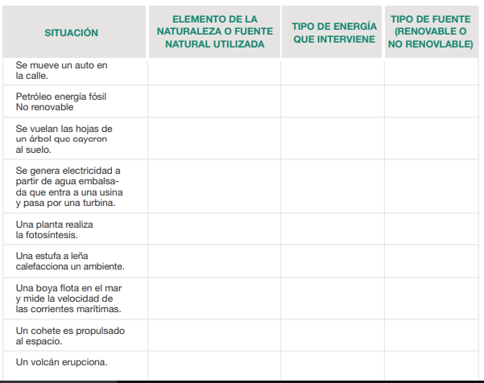
- Completa el cuadro comparativo según corresponda. Puedes ayudarte con el ejemplo que se encuentra en letra roja.
Agua
Energía biomasa
Renovable

- Clasifica las siguientes fuentes de energías según si son renovables o no renovables.
Viento - Petróleo - Biomasa - Carbón mineral - Geotérmica – Gas natural – Uranio – Sol - Agua de Río.
Renovables No renovables

- Explica con tus palabras qué son los recursos renovables y no renovables de la energía. Luego dibuja un ejemplo de cada uno.

- Menciona los 2 problemas principales que tiene la utilización de energía nuclear.

- Explica cuál es el problema de la generación de combustible fósil y que consecuencias provoca dicha generación.

